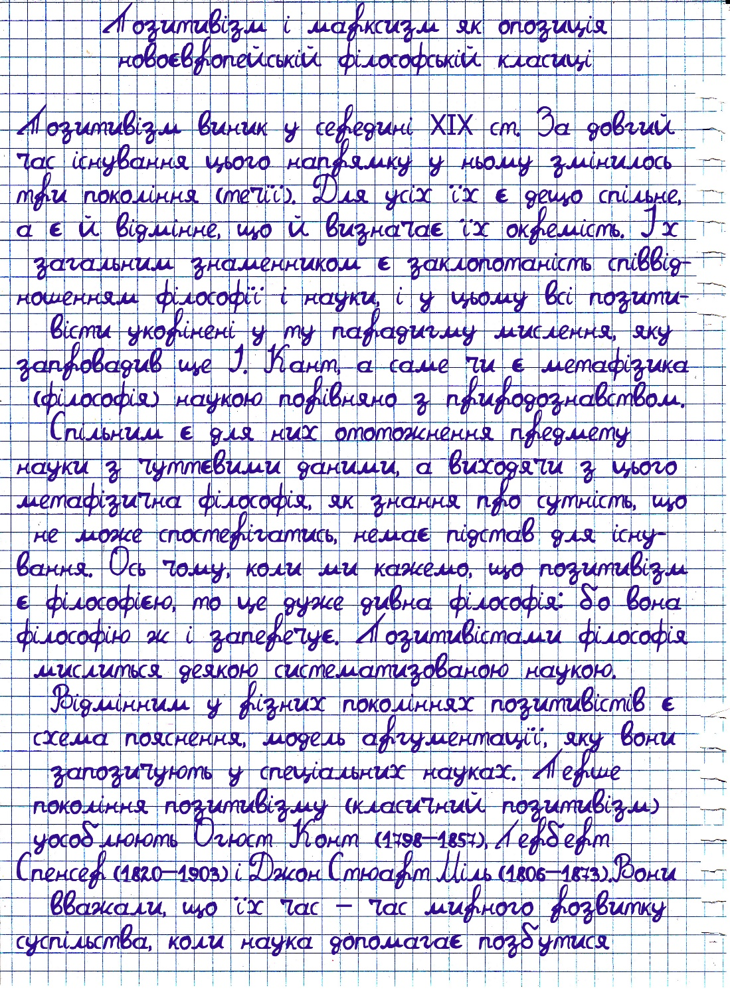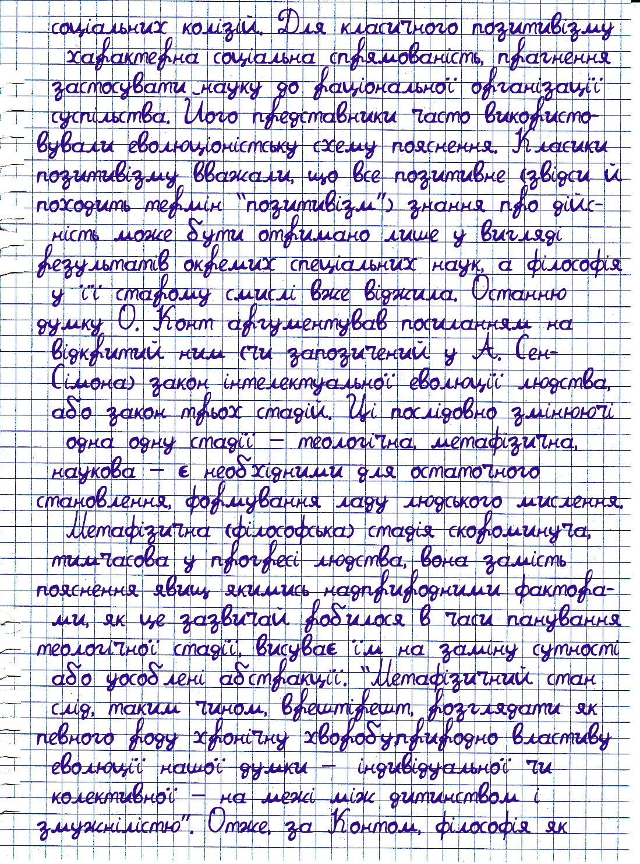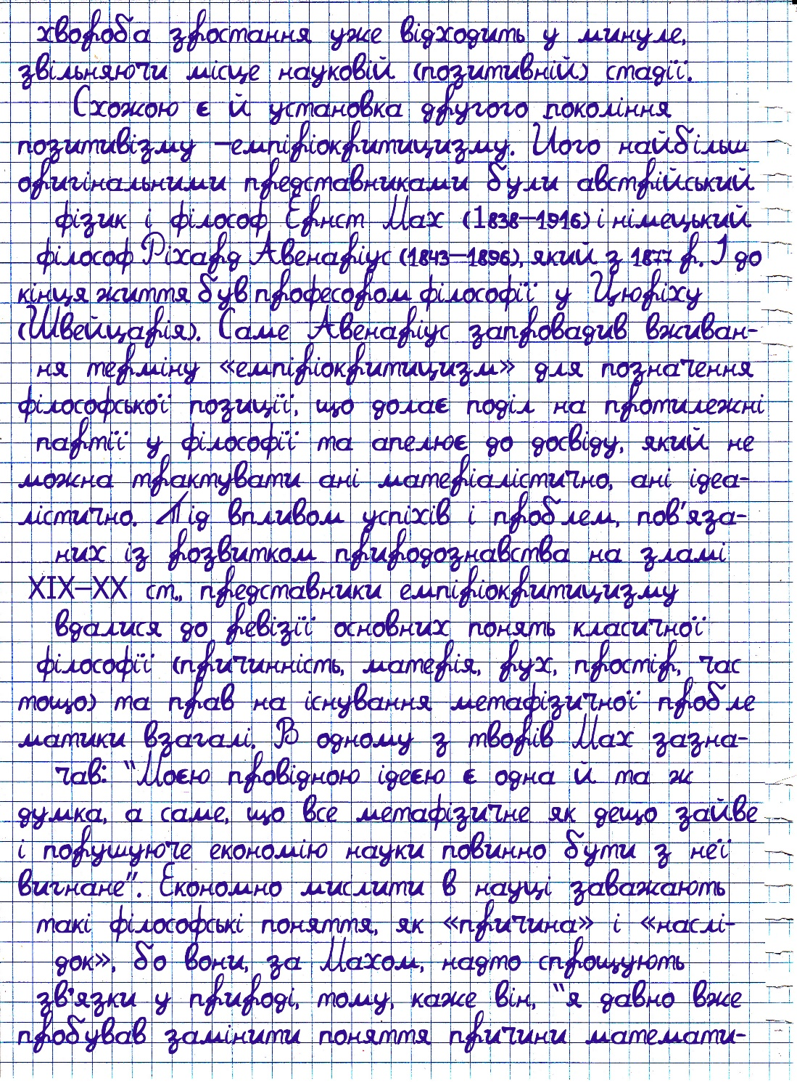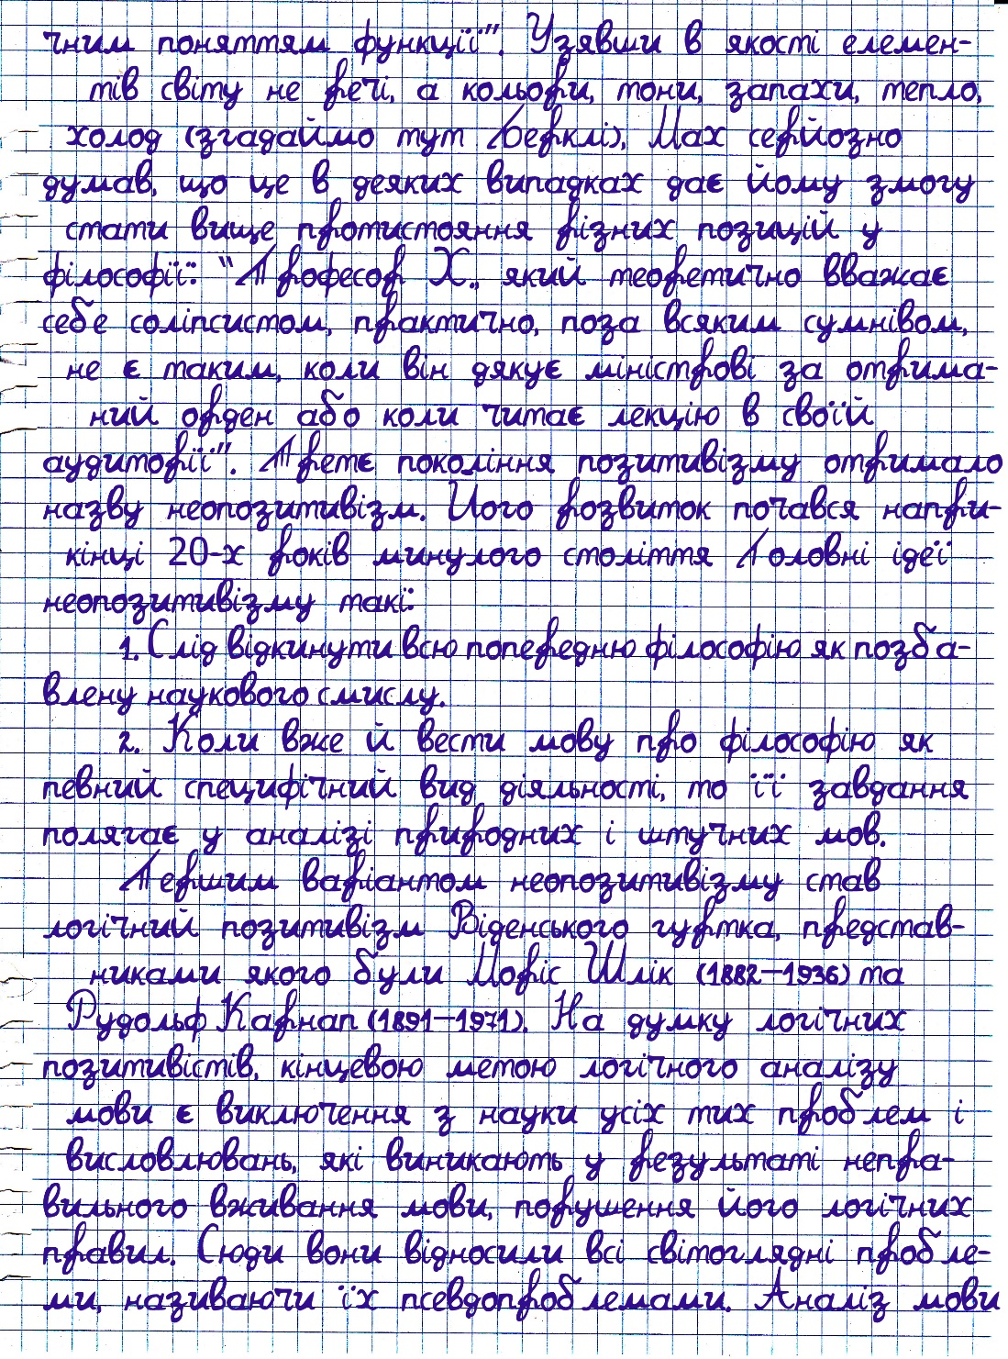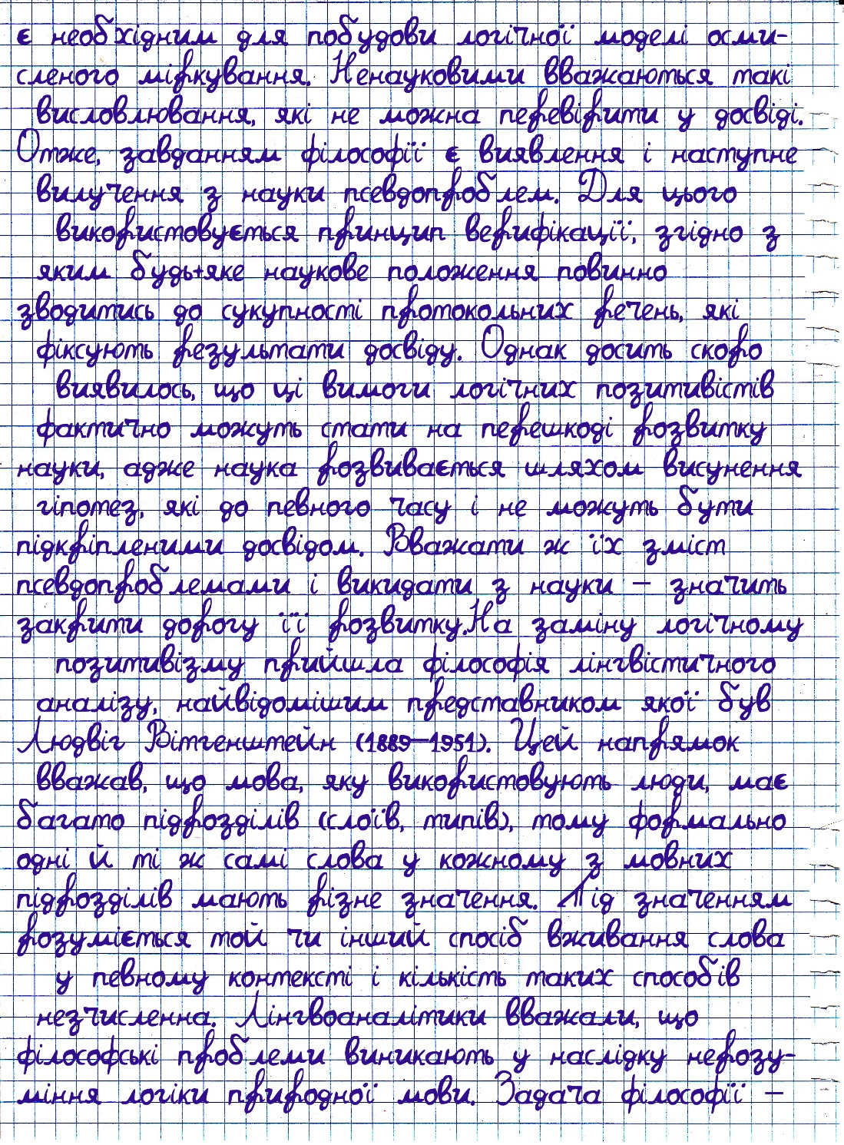

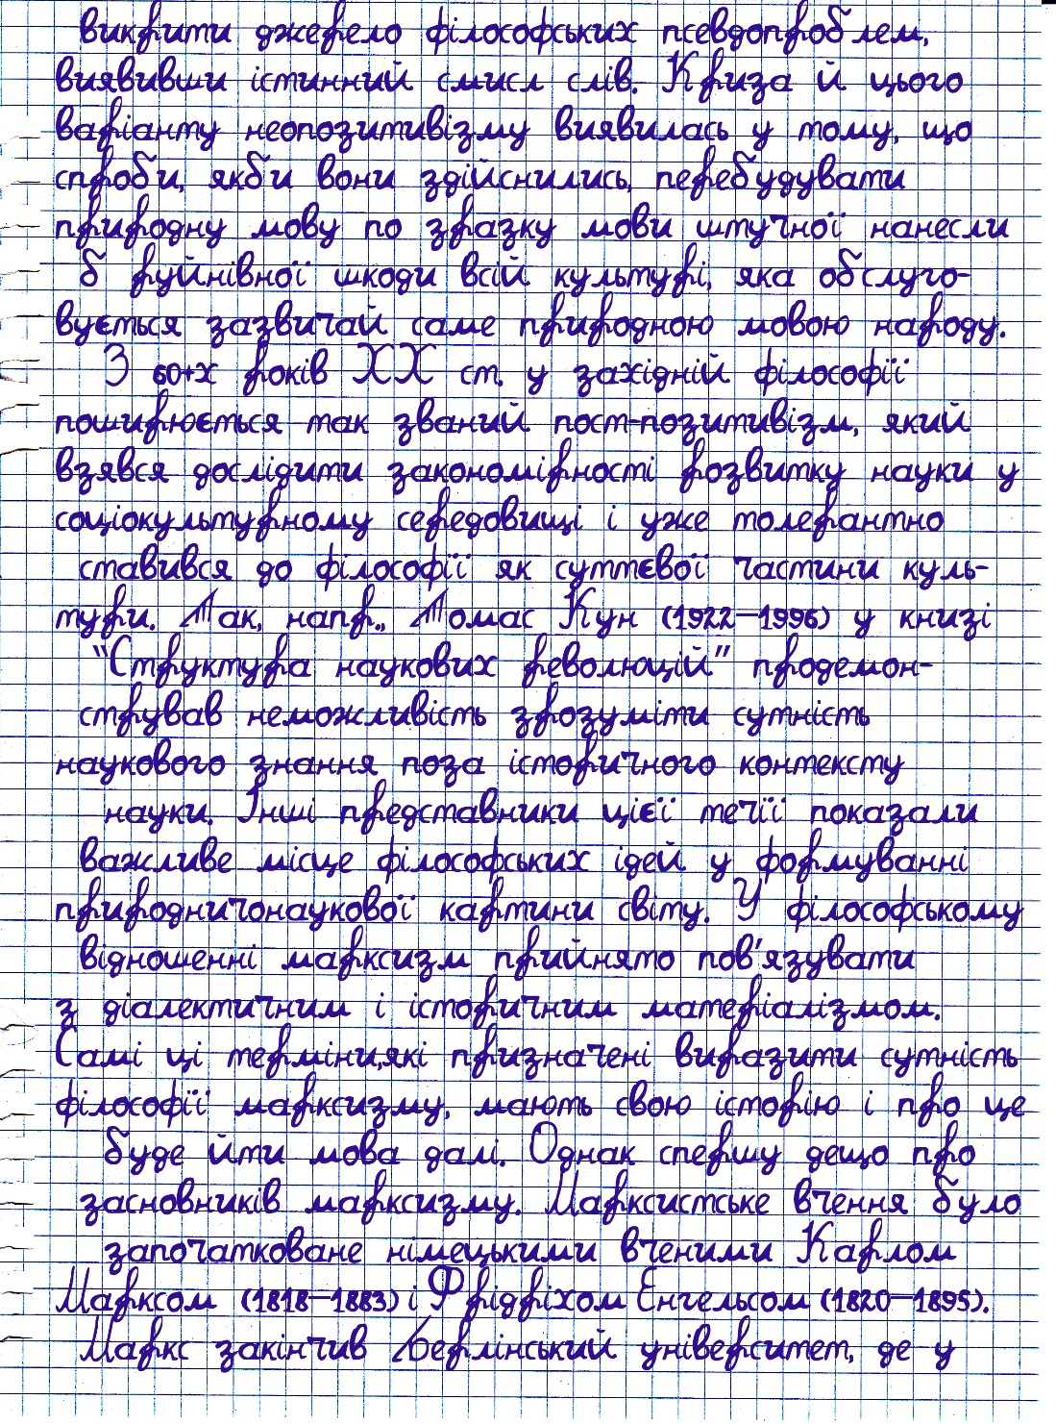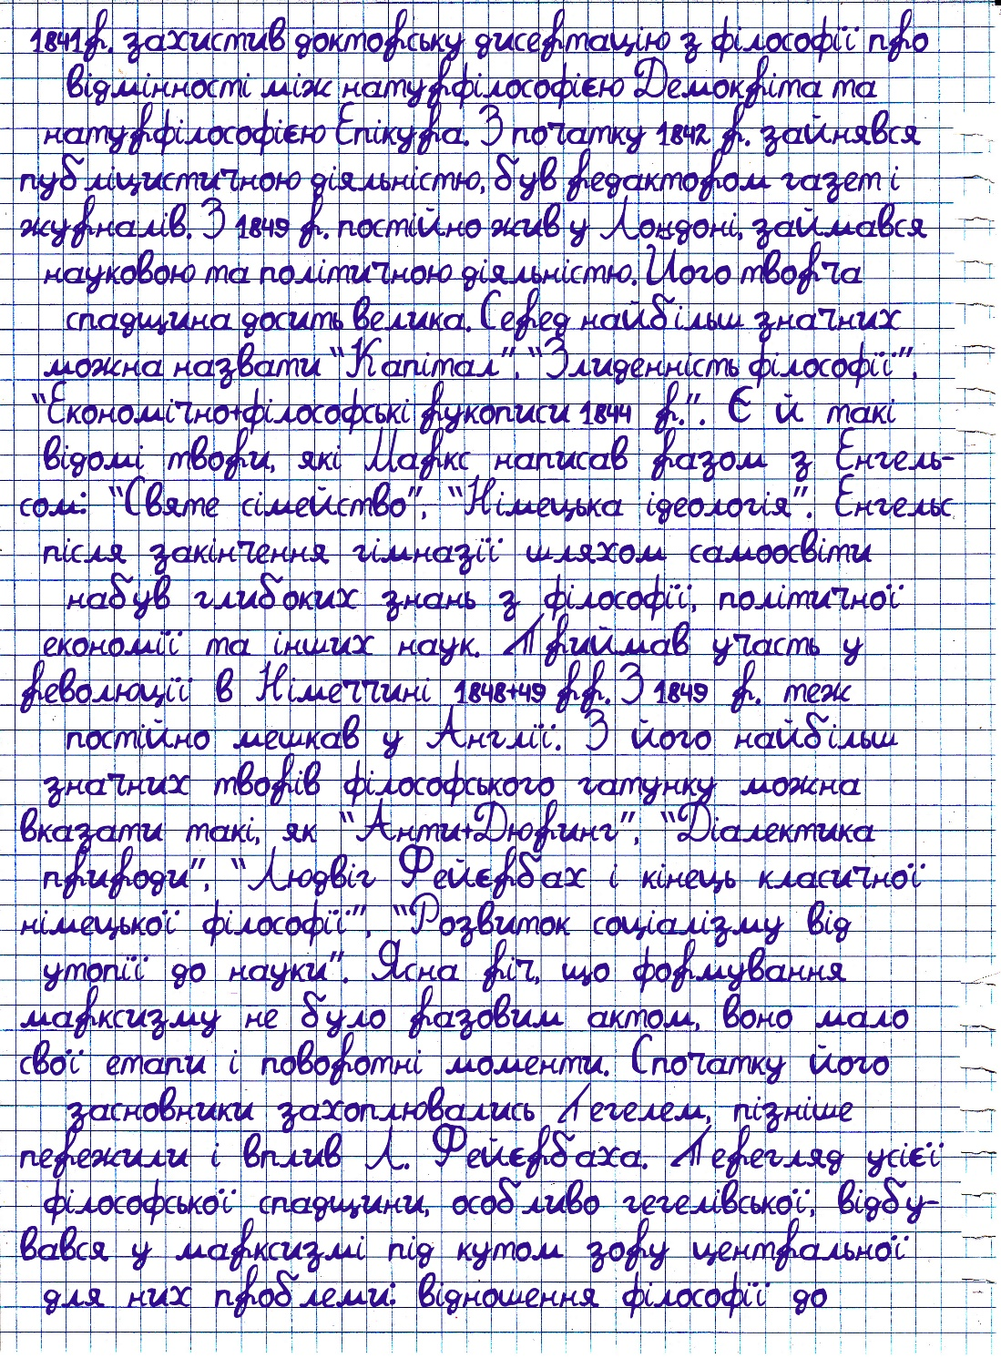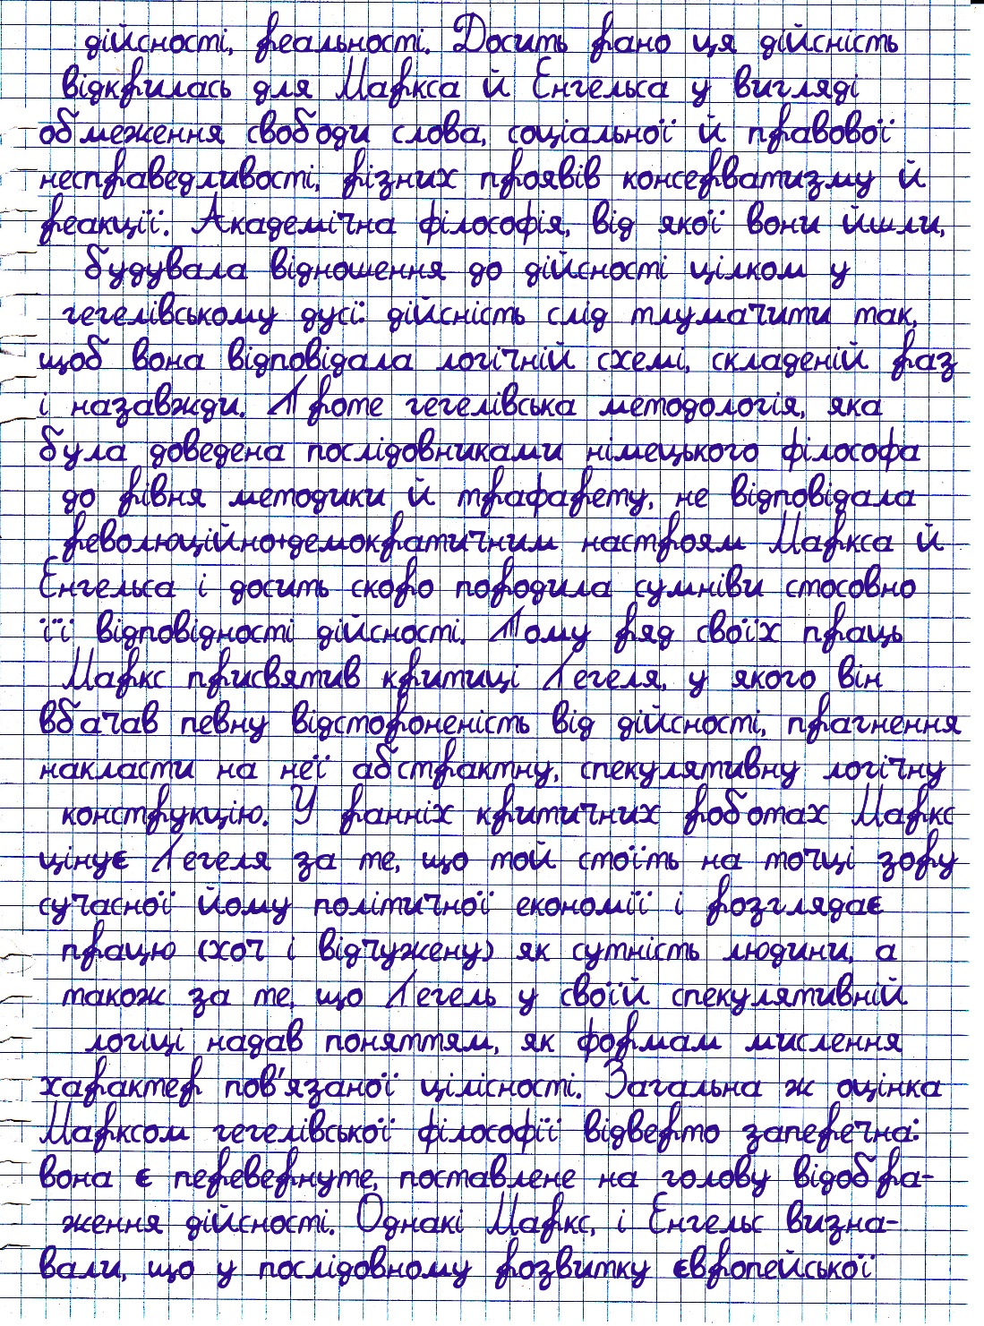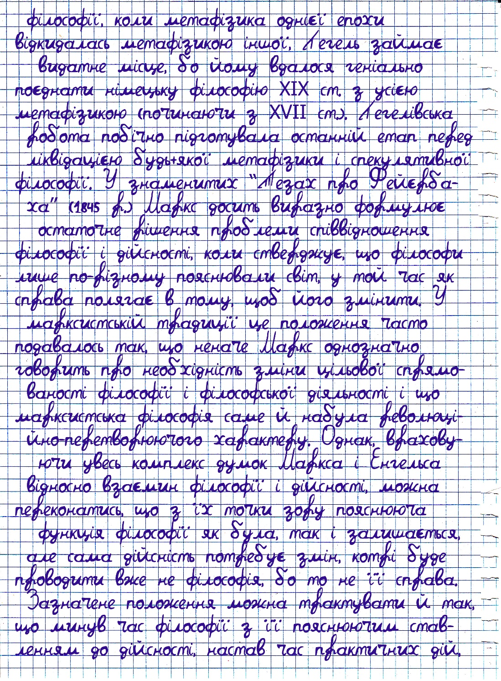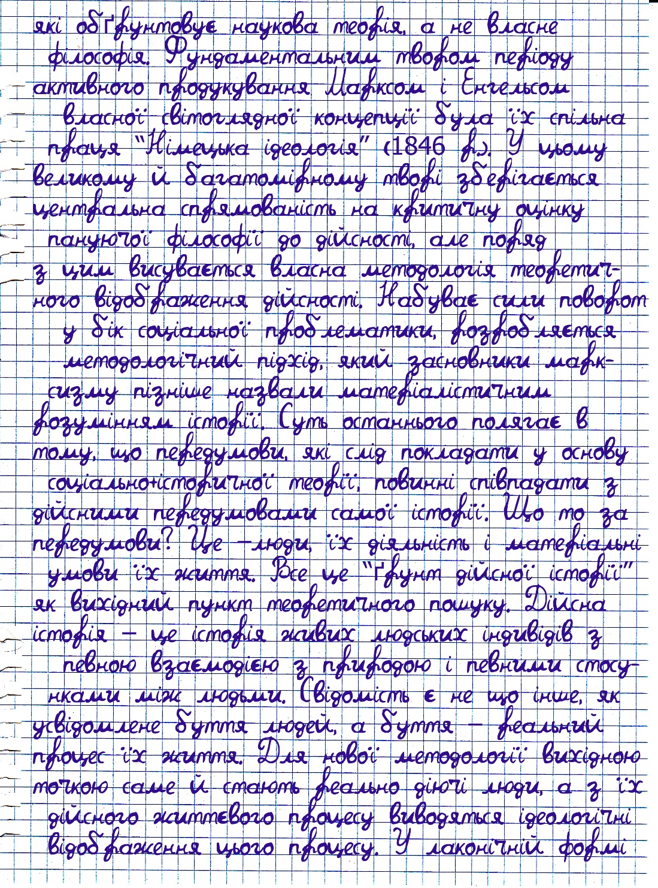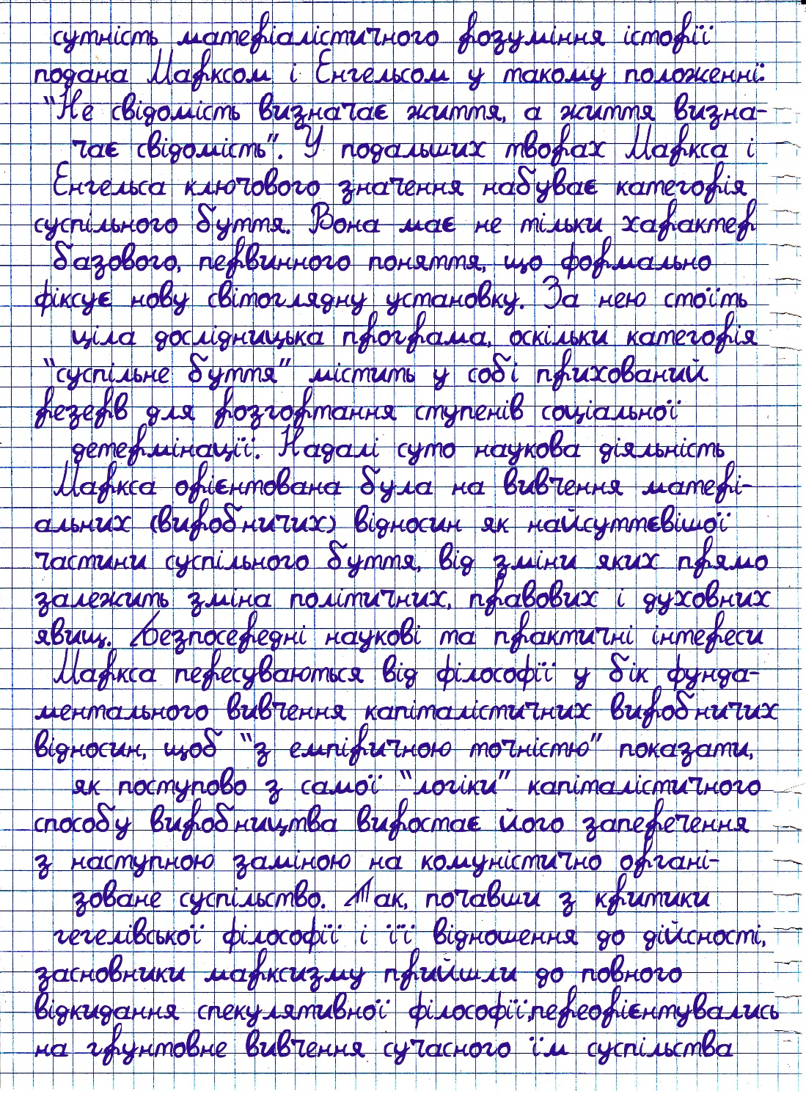

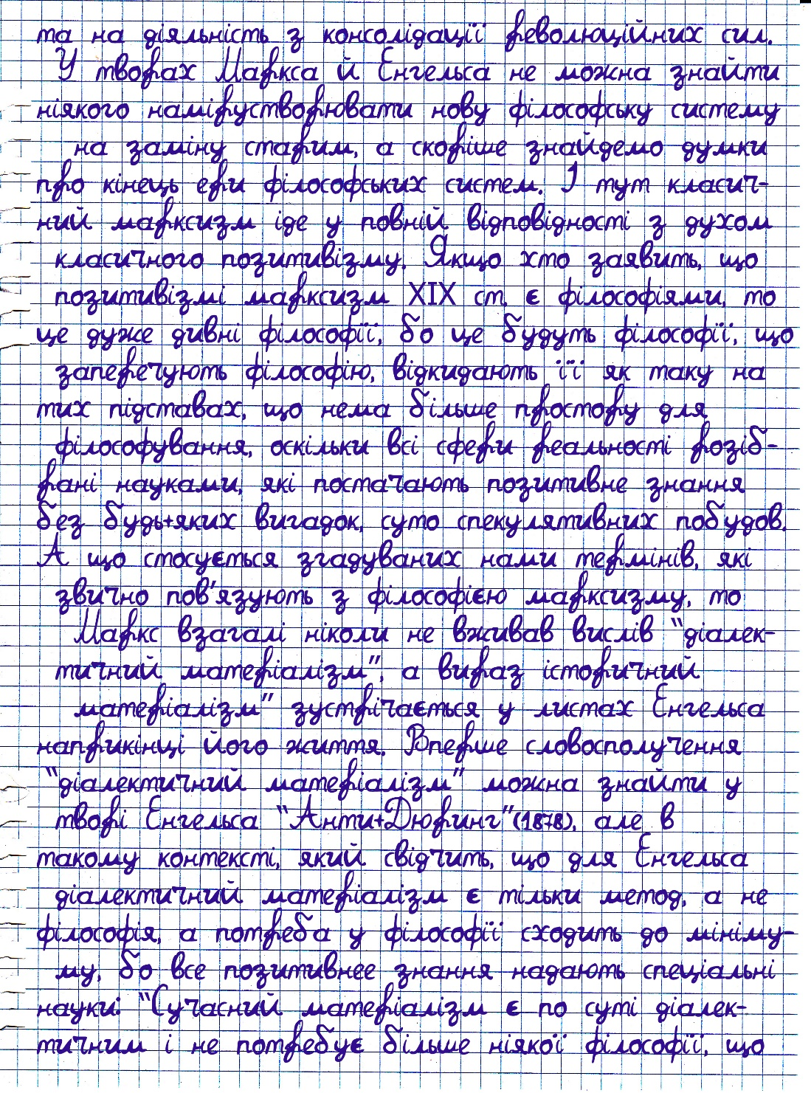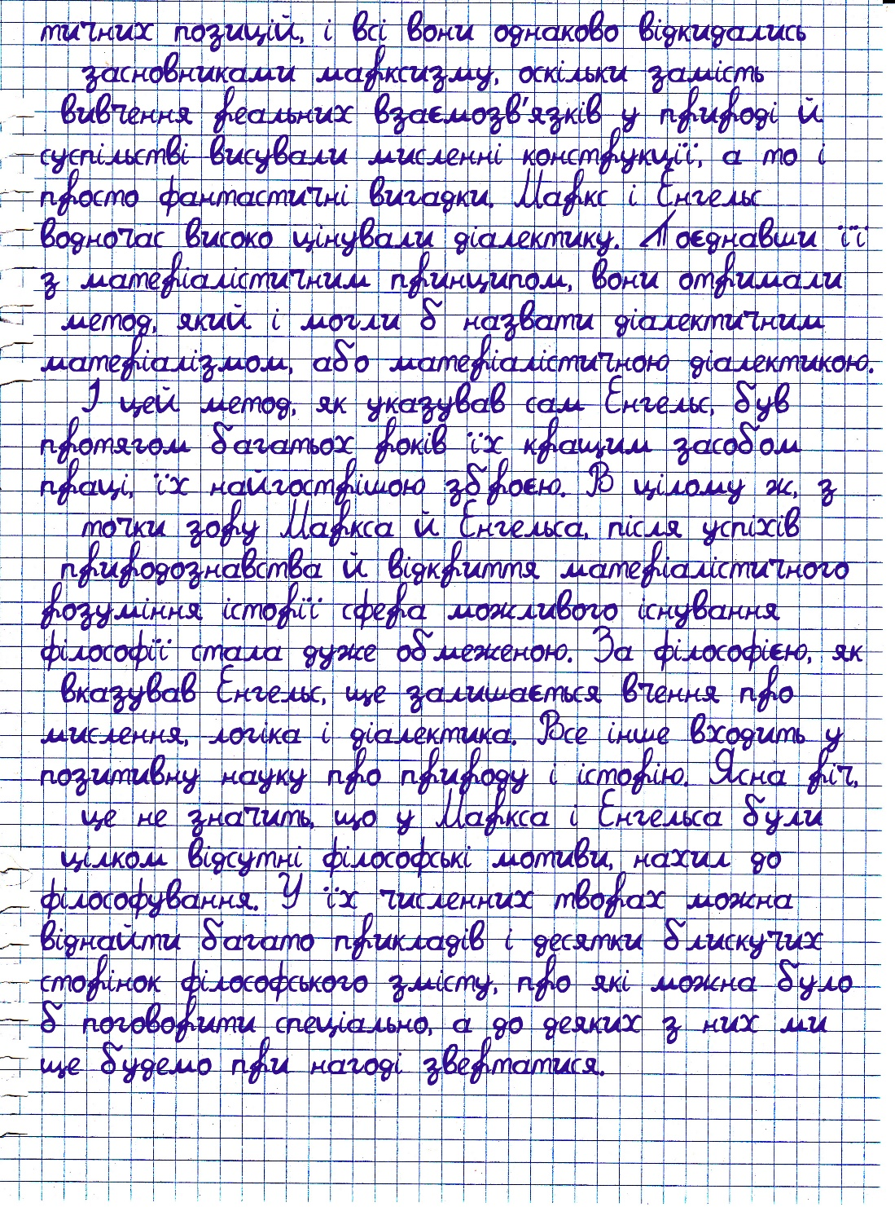

Міністерство освіти і науки України

Харківський національний університет імені В.Н. Каразіна

Факультет комп’ютерних наук

**РЕФЕРАТ**

з дисципліни «Філософія»

Тема «Основні напрямки неопозитивізму»

Виконав студент 2 курсу

групи КС-21

Безрук Юрій Русланович

Перевірила:

[Компанієць Лілія Вікторівна](https://dist.karazin.ua/moodle/user/view.php?id=1286&course=1)

Харків – 2020

# ЗМІСТ

ЗМІСТ 17

ВСТУП 18

ФІЛОСОФІЯ ЛОГІЧНОГО АНАЛІЗУ 19

ЛОГІЧНИЙ ПОЗИТИВІЗМ 20

ЛОГІЧНА СЕМАНТИКА 23

ФІЛОСОФІЯ ЛІНГВІСТИЧНОГО АНАЛІЗУ 25

ПОСТПОЗИТИВІЗМ 27

СПИСОК ЛІТЕРАТУРИ 29

# ВСТУП

У 20-ті роки формується третя різновид позитивізму - неопозитивізм. Його природознавчими передумовами були дійсні труднощі сучасної науки, пов'язані в основному з проблемами її логічного обґрунтування.

Виявлення парадоксів теорії множин, відкриття Лобачевским, Бояйи, Риманом нових систем геометрії, відкриття Лукасевичем, Постом, Брауером різноманітних систем формальної логіки, побудова теорії відносності та інші відкриття настійно вимагали розробки логічного апарату науки і надзвичайно загострили загальні проблеми наукового дослідження. Ці проблеми і стали в центрі уваги неопозитивізму.

Доктрини різних представників неопозитивізму відрізняються значною складністю і наявністю багатьох варіантів рішень окремих проблем.

Суперечки між представниками неопозитивізму призвели до появи різних різновидів неопозитивізму.

Основними з них, мабуть, є філософія логічного аналізу, логічний позитивізм (або логічний емпіризм), логічна семантика, філософія лінгвістичного аналізу та постпозитивізм.

# ФІЛОСОФІЯ ЛОГІЧНОГО АНАЛІЗУ

Основоположником філософії логічного аналізу по праву вважається Б. Рассел. Він не настільки категоричний в запереченні філософських проблем і філософії взагалі як наступний неопозитивізм. Але у нього багато спільного з ним.

Рассел висунув привабливу програму побудови "логічно досконалої мови", в якому, на його думку, могла б повністю виявлена і чітко описана логічна структура людської мови взагалі. В якості моделі такої мови він запропонував мова математичної логіки, розроблений в написаному ним спільно з А. Н. Уайтхедом тритомній праці "Principia Mathemica" (1910-1913).

Вираження думок в цьому "ідеальному мовою" забезпечило б, на його думку, точність сенсу і попередило б неправильні умовиводи від структури мови до структури світу, що мають місце при вживанні природної мови.

Ідеальний мова потрібна для особливих цілей і перш за все для вирішення проблем традиційної філософії та сучасної науки і не призначений для заміни розмовної мови в його повсякденному вжитку.

Починаючи з 20-х років ідеї Рассела підхопили Рейхенбах, Куайн та ін Всіх їх, незважаючи на певну відмінність філософських позицій, об'єднувала установка на розробку логічних мов і на уточнення з їх допомогою логічних форм мови науки, теорії значення, теорії індукції, підтвердження гіпотез та ін.

Таке зведення філософської діяльності до аналізу мовних засобів пізнання привела до того, що дослідження сучасних представників філософії логічного аналізу перестали бути філософськими або гносеологическими, а є скоріше конкретно логічними або логіко-методологічними.

# ЛОГІЧНИЙ ПОЗИТИВІЗМ

Основний варіант неопозитивізму - логічний позитивізм сформувався у так званому Віденському гуртку" логіків, філософів, математиків і соціологів, який виник у 1923р. у Віденському університеті під керівництвом М. Шлика (1882-1936). У гурток входили Р. Карнап (1891-1970), О. Нейрат (1882-1945), Л. Вітгенштейн (1889-1951) та ін.

В інші країни логічний позитивізм прийшов вже у вигляді сформованого течії. Його розвивали Айэр, К. Поппер (Англія), А. Тарський, Айдукевич (Польща) та інші. Неопозитивисты сприйняли негативне ставлення класичного позитивізму до філософії.

На думку, наприклад, Карнапа пропозицію філософії не висловлюють ніякого конкретного змісту. Філософія взагалі виступає як неадекватна заміна мистецтва.

Місце колишнього величезної кількості різноманітних філософських вчень минулих століть, нічого не дали, крім омани, на думку Карнапа, повинна зайняти "Логіка науки"1. Вона переслідує дві основні мети:

1) елімінувати з науки не мають пізнавального сенсу міркування і псевдопроблеми;

2) забезпечити в результаті аналізу побудова логічних моделей осмисленого міркування.

В якості ідеального засобу вирішення цих завдань приймається розроблений у ХХ ст. апарат математичної логіки. Тим самим філософія втрачає своєї традиційної проблематики і перетворюється у свого роду метатеоретической інструмент дослідження структури науки.

Логічний позитивізм як і філософія логічного аналізу багато уваги приділяє питанням побудови формалізованих мов.

Але головну свою мету він бачить у дослідженні значення мовних знаків, форм вираження понять у цих мовах, синтаксичних правил цих мов.

Як критерій осмисленості пропозицій формалізованих мов логічний позитивізм висунув принцип верифікації - зіставлення пропозицій з чуттєвим досвідом. Звідси й інша назва логічного позитивізму: логічний емпіризм.

Науково осмислена може бути така теорія, яка підтверджується емпіричними фактами. Осмисленою може бути й теорія, яка спростовується фактами.

Вона вважається помилковою. Поняття "факту", таким чином, є в логічному позитивізмі центральним. Аналізу цього поняття присвячена величезна література.

Але, не дивлячись на всі нюанси в його трактуванні, всі логічні позитивісти сходяться в тому, що науковий факт - це пропозиція якоїсь мови, що описують дані якогось досвіду.

Але сукупність атомарних, позбавлених зв'язків пропозицій не становить ще теорії. У істинної теорії пропозиції повинні бути пов'язані між собою.

Вирушаючи від цієї ідеї, логічний позитивізм розробляє логічну семантику, яка формалізує відношення між знаками і обозначаемыми предметами безвідносно до природи останніх, а також математичну логіку, яка формалізує процедуру встановлення істинності пропозицій з формальними умовами виводимості в якомусь мовою.

Істинність пропозицій теорії і самої теорії ототожнюється з сумісністю її пропозицій. Тим самим логічний позитивізм відроджує в іншій формі аристотелевско-лейбницевский критерій істини: достатньою підставою істинності формальної теорії є її несуперечність.

Таким чином, процес пізнання ототожнюється логічним позитивізмом з послідовністю операцій по фіксації чуттєвих даних за допомогою знаків, встановлення співвідношень усередині останніх, приведення цих співвідношень в якусь систему, дедуктивного виведення з цієї системи ("логічної конструкції") передбачень про майбутнє досвіду (фактів) і, нарешті, зміні цієї системи в разі виявлення в ній внутрішніх протиріч або невідповідності виведених у них пропозицій досвіду.

Треба сказати, що таке розуміння пізнавального процесу зіграло позитивну роль у розвитку методології дедуктивних наук, розробки математичного апарату кібернетики, дослідженні підстав математики і фізики. Але як виявилося воно не знімало всіх проблем наукового пізнання.

Насамперед з теореми Геделя про неповноту арифметики слідував висновок про обмеженість методу формалізації (за Геделю, не існує ніякої системи аксіом, спираючись на яку можна було б формальним шляхом, тобто оперуючи тільки знаками та правилами висновків із знаків, побудувати арифметику одну з найпростіших математичних дисциплін).

Ще більш складні проблеми виникли навколо принципу верифікації. У ході пошуку причин його загального дії виявилося, що він не очевидний і сам потребує доведення, тобто сам підлягає верифікації.

Верифікація принципу верифікації в свою чергу підлягає верифікації і т. д. до безкінечності. Всі спроби вирішення цих труднощів хоча і не увінчалися успіхом, принесли величезну користь для науки, бо стимулювали логічні дослідження, дослідження в галузі семантики, ймовірнісної логіки та ін. галузей знання.

# ЛОГІЧНА СЕМАНТИКА

Усвідомлюючи труднощі з обґрунтуванням принципу верифікації, Р. Карнап зробив спробу замінити цей принцип семантичним критерієм. Його підтримали А. Тарський, А. Айєр та ін Так сформувалася інша різновид неопозитивізму: логічна семантика.

Тарський довів, що всякі спроби визначити значення (в тому числі истинностное значення) виразів якоїсь мови за допомогою засобів цього ж мови ведуть до парадоксів типу "Брехун".

Суть цього відомого ще з давнини парадоксу така: людина говорить: "Я зараз лду"; якщо він бреше, то він каже правду, а коли говорить правду, то він бреше. Щоб уникнути цих парадоксів, доводить Тарський, потрібно для визначення семантичних понять досліджуваного мови вводити метамова, з допомогою якого вести всі міркування про об'єктному мовою.

Ідея формалізації мови - об'єкта і його вивчення засобами метаязыка виявилися досить плідною для логіко-лінгвістичних досліджень, досліджень так званих машинних мов (мов програмування). Виявилося, що цим методом можна досліджувати несуперечність, повноту і незалежність тверджень, обраних в якості аксіом, якоїсь теорії, проаналізувати виразні можливості теорії, вирішувати багато інші проблеми.

Однак можливість відомості висловлювань одного типу до висловлювань іншого типу логічні семантики стали тлумачити в дусі конвенционализма.

Принцип конвенционализма, за Карнапу, полягає в тому, що дослідник може вибирати ("може терпіти") будь-яку обрану ним логічну систему, лише б вона була несуперечлива. Айдукевич розвиває так званий радикальний конвенционализм, згідно з яким зображення світу в науці залежить від вибору понятійного апарату, причому в цьому виборі ми абсолютно вільні.

Але Карнап та інші логічні семантики не могли обійти питання, про те, яку ж мову найбільш зручний для різних наук. Пошуки відповіді на це питання призвели Карнапа та інших логічних семантиков до физикализму.

Карнап охарактеризував його як вимога перекладу речень, всіх наук, що містять опис предметів в термінах спостереження на мову фізики. Такий переклад речень він став розглядати навіть як критерій їх наукової осмисленості.

У першій половині 30-х р. физикализм пережив період бурхливого розквіту. Була навіть спроба створити "Енциклопедію уніфікованого знання".

Але далі декількох вступних випусків запланованого багатотомного видання справа не рушила. Причина невдачі у тому, що зближення наук, викликане їх структурної аналогії, математизацией, виникненням прикордонних дисциплін і об'єднуючих теорій (біохімії, загальної теорії систем і т. д.) аж ніяк не ведуть до втрати якісної специфіки різних областей знання.

# ФІЛОСОФІЯ ЛІНГВІСТИЧНОГО АНАЛІЗУ

Філософія лінгвістичного аналізу сформувалася в 50-е рр. в Англії, після виходу в світ в 1951 книги Л. Витгетштейна "Філософські дослідження". Прибічники цієї філософії Дж. Райл, Дж. Остін, П. Стросон та ін на відміну від логічного позитивізму зробили предметом вивчення природний розмовну мову (звідси інша назва цієї течії неопозитивізму - філософія природної мови").

Аналітики правильно констатували, що не можна виразити багатство природного розмовної мови в схемах якогось "ідеального" мови. Будь природний мову надзвичайно складний і заплутаний. І це, на їх думку, неминуче призводить до безглуздих проблем і непорозумінь.

Завдання аналітика не в тому, щоб реформувати мову у відповідності з певною логічною формою, а в тому, щоб, з'ясовуючи дійсний характер вживання природної мови, усувати плутанину, яка з'являється завдяки нашому нерозуміння його природи. Підсумком рішення цієї задачі має бути заміна виразів, що викликають плутанину і труднощі, виразами, рівними їм за значенням, але ясними за змістом.

Подібний підхід відкривав можливість аналізу таких проблем, де ще не було сформованого наукового апарату, вироблених формалізмом і термінології, відокремленої від буденної мови (ряд проблем філософії, етики, естетики та ін).

Однак реалізувати ці можливості аналітики в повній мірі так і не змогли. Цьому перешкоджала їх загальна установка на природу мови: той звичайний природний мову, на якій говорять всі люди даної нації, в тому числі науковці будь-якої національності (бо вони, не знаючи своєї рідної мови, не могли стати вченими), за Вингенштейну, є гра.

Конвенционализм в розумінні природної мови призвів до того, що аналітики стали пропагувати безсилля філософії дати скільки - небудь практичні поради. "Філософія, - писав Вітгенштейн, - жодним чином не повинна втручатися в реальне використання мови; вона може, в кінцевому рахунку, тільки описувати його. Бо вона не може дати йому будь - якої підстави. Вона залишає все так, як воно є"2. У Дж. Остіна та інших аналітиків філософія лінгвістичного аналізу перетворюється у свого роду лексикографию.

# ПОСТПОЗИТИВІЗМ

У 50-60-х рр. в англо-американській методології науки сформувався постпозитивізм. Його найбільш відомими представниками є Т. Кун, І. Лакатос, П. Фейербенд та ін.

Вони констатували неспроможність неопозитивізму повною мірою реалізувати програму дослідження логіки науки, витікаючу з якоїсь чіткої моделі пізнання. Причина цього, на думку Куна, корениться в зведенні аналізу науки до аналізу вже готового знання. А наука - передусім дослідження, процес отримання нового знання.

Шлях до створення справжньої теорії науки, на думку постпозитивистов, проходить через вивчення історії науки. Принцип історизму оголошується постпозитивистами головним засобом осягнення сутності науки, закономірностей її розвитку.

У постпозитивизме розрізняють зокрема революционистскую і эволюционистскую інтерпретації розвитку науки. Відповідно до першого підходу, воно представлено роботами Куна, Фейербенда та ін. розвиток науки йде не шляхом плавного нарощування нових знань на старі, а через періодичну корінну трансформацію і зміну ведучих наукових уявлень і техніки дослідження (парадигм), тобто через що періодично повторюються наукові революції.

Дослідження, міцно спираються на парадигму, змушують вчених детально вивчати деякі фрагменти действительности3. Однак розвиток наукового дослідження неминуче призводить до виявлення фактів, що не укладаються в рамки загальноприйнятої парадигми.

Для їх пояснення висуваються нові теорії, техніка дослідження, які становлять нову парадигму, сменяющую колишню. Ці скачки від старої парадигми до нової Кун називає науковими революціями.

Еволюціоністський напрям постпозитивизма розробляють К. Поппер, І. Лакатос і ін. На думку Поппера розходження між нормальною наукою і революцією в науці, "може бути, не таке різке, яким його робить Кун"4.

Поппер говорить, що вчений - представник нормальної науки не догматик. Хоча він і працює в рамках якоїсь парадигми, при бажанні він може в будь-який момент вийти за ці рамки. На думку С. Гулимена революції в науці зустрічаються не так вже рідко, і наука ніколи не розвивається лише шляхом накопичення знання.

Треба віддати постпозитивистам належне. Вони зуміли так сформулювати питання розвитку науки, що це привернуло до себе пильну увагу, і пожвавила інтерес до проблеми пояснення зміни уявлень в науці, що багато в чому продовжує стимулювати відповідні дослідження.

# СПИСОК ЛІТЕРАТУРИ

1. Кун Т. Структура наукових революцій. - М .: 1975.
2. Popper K. Normal Scince and its Dangers. - In: "Criticisma". - Cambridge; 1970. Наступні
3. Carnap R. The logical syntax of Lonquaqe. - L .: тисяча дев'ятсот тридцять сім.
4. Wittgensttin L. Philosopical invstigtions. - Oxforol: 1963.
5. Джемс У. Прагматизм. СПб .: 1910.
6. Ріккерт Г. Про поняття філософії. - Н .: "Логос" 1910.
7. Філософія: курс лекцій для студентів, магістрів і аспірантів. В.Н. Чекер, М.М. Каськов. Луганськ, 2003
8. Ламетрі. Вибрані філософські твори. М. Л .: 1925.